Escola Municipal de Educação Básica Augustinho Marcon
Catanduvas (SC), Agosto de 2020.
Diretora: Tatiana M. Tatiana M. Bittencourt Menegat
Assessora Técnica-Pedagógica: Maristela Apª Borella Baraúna
Assessora Técnica-Administrativa: Margarete Petter Dutra
Professora: Gislaine Guindani
Disciplina: PROSEDI
Turma: 1° ano- Vespertino

AULA 01- SEQUÊNCIA DIDÁTICA: APRENDENDO COM O TANGRAM
17/08/20 A 21/08/20

1° PASSO: VAMOS CONHECER A LENDA DO TANGRAM?
ACESSE O LINK: A LENDA DO TANGRAM E AS SETE PEÇAS MÁGICAS: https://www.youtube.com/watch?v=I-RxCw_QdV0
2° PASSO: OBSERVE AS IMAGENS E PINTE DE ACORDO COM A LEGENDA, DEPOIS ESCREVA O NOME DAS FIGURAS REPRESENTADAS.
QUADRADO: AZUL
TRIÂNGULO: VERMELHO
PARALELOGRAMO: AMARELO
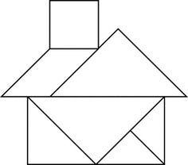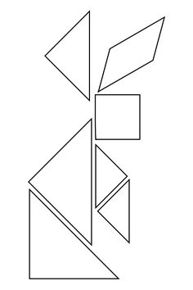
___________________________ ____________________________
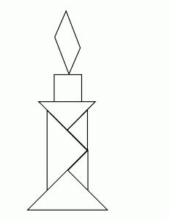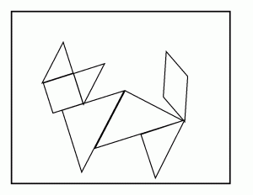
____________________________ _________________________________

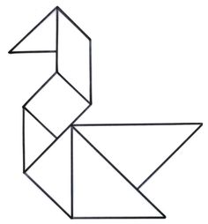
________________________________

BOA ATIVIDADE MEUS QUERIDOS ALUNOS!

